Технические требования
к приборам учета электрической энергии, измерительным трансформаторам и иному оборудованию которое используется для коммерческого учета электрической энергии (мощности) и обеспечивает возможность присоединения приборов учета электрической энергии к интеллектуальной системе учета электрической энергии (мощности) (далее ИСУ) гарантирующего поставщика и надлежащее функционирование такой системы, а так же возможные способы присоединения приборов учета электрической энергии к элементам ИСУ (мощности) для застройщиков многоквартирных жилых домов.

- Все элементы ИСУ должны быть сертифицированы на территории РФ, внесены в Государственный реестр средств измерений РФ.
- Все элементы ИСУ должны быть совместимы между собой и взаимодействовать в качестве единой системы без ограничений функционала, заложенного производителем.
- Элементы монтируемой ИСУ должны быть оснащены грозозащитными устройствами.
- Необходимо установить устройство сбора и передачи данных (УСПД) из расчета: на одно УСПД не более 750 приборов учета. Монтаж УСПД выполнить в запираемом металлическом шкафу, расположенном в техническом помещении, с выводом антенны в наивысшую точку здания.
- Функционал всех устанавливаемых элементов ИСУ должен поддерживаться в полном объеме комплексом программного обеспечения верхнего уровня ПО «Телескоп +» - ЗАО «НПФ Прорыв».
- Варианты технических решений, один или несколько из которых могут быть использованы застройщиком приведены в Приложении 1.
- УСПД должны быть оснащены следующими аппаратными возможностями:
- наличие информационного порта RS-485;
- наличие дополнительного информационного порта (оптического или проводного) для подключения внешних мобильных устройств сбора данных (ноутбуков и др.);
- подключение к серверу сбора данных посредством сети сотовой связи (обязательно), а также Ethernet (рекомендуется).
- подключение приборов учета к УСПД производить по каналам связи, указанным в Приложении 1. При этом приоритетным способом связи УСПД (Базовой станции) и приборов учета является радиоканал LoRaWAN (Вариант 1), в связи с возможностью интеграции в действующую ИСУ АО «Барнаульская горэлектросеть».
- Индивидуальные приборы учета на объекте должны быть одного типа и модификации.
- Индивидуальные приборы учета должны быть оснащены следующими аппаратными возможностями:
- наличие оптического порта обмена данными для подключения внешних мобильных устройств сбора данных (ноутбуков и др.);
- наличие информационного порта RS-485.
- Критериями работоспособности ИСУ при приемке являются:
- 100% сбор всех типов данных с приборов учета в удаленную централизованную систему обработки данных (ЦСОД) не реже одного раза в сутки не менее 7 суток подряд;
- исполнение команд, полученных из удаленного ЦСОД, в соответствии с функционалом, предусмотренным производителем оборудования (управление встроенным реле ограничения/отключения нагрузки).
- Вся документация по ИСУ объекта (паспорта формуляры на ПУ, УСПД, рабочие чертежи, схемы и т.д.) должна быть собрана (подшита) в папку с указанием реквизитов объекта. Документация по ИСУ и ключи от шкафов учета и помещения электрощитовой передаются по акту приемки-передачи представителю ГП.

- Приборы учета, УСПД и прочие элементы интеллектуальной системы учета должны соответствовать требованиям Правил предоставления доступа к минимальному набору функций интеллектуальных систем учета электрической энергии (мощности), утвержденных Постановлением Правительства РФ от 19 июня 2020 г. № 890 “О порядке предоставления доступа к минимальному набору функций интеллектуальных систем учета электрической энергии (мощности)”, а именно:
Перечень функций приборов учета электрической энергии, которые могут быть присоединены к интеллектуальной системе учета, и требования к ним:
Прибор учета электрической энергии, который может быть присоединен к интеллектуальной системе учета, должен удовлетворять требованиям, предъявляемым законодательством Российской Федерации об обеспечении единства измерений к средствам измерений, применяемым в сфере государственного регулирования обеспечения единства измерений, и обеспечивать в точке учета:
а) измерение активной и реактивной энергии в сетях переменного тока в двух направлениях с классом точности 1,0 и выше по активной энергии и 2,0 по реактивной энергии (0,5S и выше по активной энергии и 1,0 по реактивной энергии для приборов учета электрической энергии трансформаторного включения) и установленным интервалом между поверками не менее 16 лет для однофазных приборов учета электрической энергии и не менее 10 лет для трехфазных приборов учета электрической энергии;
б) возможность выполнения измерений с применением коэффициентов трансформации измерительных трансформаторов тока и напряжения (для приборов учета электрической энергии трансформаторного включения);
в) ведение времени независимо от наличия напряжения в питающей сети с абсолютной погрешностью хода внутренних часов не более 5 секунд в сутки, а также с возможностью смены часового пояса;
г) возможность синхронизации и коррекции времени с внешним источником сигналов точного времени;
д) возможность учета активной и реактивной энергии с фиксацией на конец программируемых расчетных периодов и по не менее чем 4 программируемым тарифным зонам с не менее чем 4 диапазонами суммирования в каждом (далее - тарифное расписание);
е) измерение и вычисление:
- фазного напряжения в каждой фазе;
- линейного напряжения (для трехфазных приборов учета электрической энергии);
- фазного тока в каждой фазе;
- активной, реактивной и полной мощности в каждой фазе и суммарной мощности;
- значения тока в нулевом проводе (для однофазного прибора учета электрической энергии);
- небаланса токов в фазном и нулевом проводах (для однофазного прибора учета электрической энергии);
- частоты электрической сети;
ж) нарушение индивидуальных параметров качества электроснабжения (погрешность измерения параметров должна соответствовать классу S или выше согласно ГОСТ 30804.4.30-2013);
з) контроль наличия внешнего переменного и постоянного магнитного поля;
и) отображение на встроенном и (или) выносном цифровом дисплее:
- текущих даты и времени;
- текущих значений потребленной электрической энергии суммарно и по тарифным зонам;
- текущих значений активной и реактивной мощности, напряжения, тока и частоты;
- значения потребленной электрической энергии на конец последнего программируемого расчетного периода суммарно и по тарифным зонам;
- индикатора режима приема и отдачи электрической энергии;
- индикатора факта нарушения индивидуальных параметров качества электроснабжения;
- индикатора вскрытия электронных пломб на корпусе и клеммной крышке прибора учета электрической энергии;
- индикатора факта события воздействия магнитных полей со значением модуля вектора магнитной индукции свыше 150 мТл (пиковое значение) на элементы прибора учета электрической энергии;
- индикатора неработоспособности прибора учета электрической энергии вследствие аппаратного или программного сбоя;
к) отображение информации в единицах величин, допущенных к применению в Российской Федерации Положением о единицах величин, допускаемых к применению в Российской Федерации, утвержденным постановлением Правительства Российской Федерации от 31 октября 2009 г. № 879 "Об утверждении Положения о единицах величин, допускаемых к применению в Российской Федерации" (обозначение активной электрической энергии - в кВт·ч, реактивной - в кВАр·ч);
л) индикацию функционирования (работоспособного состояния) на корпусе и выносном дисплее (при наличии выносного дисплея);
м) наличие 2 интерфейсов связи для организации канала связи (оптического и иного другого), а в отношении приборов учета электрической энергии трансформаторного включения также по цифровому электрическому интерфейсу связи RS-485 или цифровому электрическому интерфейсу связи Ethernet;
н) защиту прибора учета электрической энергии от несанкционированного доступа с помощью реализации в приборе учета:
- идентификации и аутентификации;
- контроля доступа;
- контроля целостности;
- регистрации событий безопасности в журнале событий;
о) фиксирование несанкционированного доступа к прибору учета посредством энергонезависимой электронной пломбы, фиксирующей вскрытие клеммной крышки и вскрытие корпуса (для разборных корпусов);
п) фиксацию воздействия постоянного или переменного магнитного поля с указанием даты и времени воздействия со значением модуля вектора магнитной индукции свыше 150 мТл (пиковое значение);
р) запись событий в отдельные выделенные сегменты энергонезависимой памяти прибора учета электрической энергии (с указанием даты и времени), результатов нарушения индивидуальных параметров качества электроснабжения - в отдельные выделенные сегменты энергонезависимой памяти прибора учета электрической энергии (далее соответственно - журнал событий, ведение журнала событий) в объеме не менее чем на 500 записей;
с) ведение журнала событий, в котором должно фиксироваться следующее:
- дата и время вскрытия клеммной крышки;
- дата и время вскрытия корпуса прибора учета электрической энергии (для разборных корпусов);
- дата, время и причина включения и отключения встроенного коммутационного аппарата;
- дата и время последнего перепрограммирования;
- дата, время, тип и параметры выполненной команды;
- попытка доступа с неуспешной идентификацией и (или) аутентификацией;
- попытка доступа с нарушением правил управления доступом;
- попытка несанкционированного нарушения целостности программного обеспечения и параметров;
- изменение направления перетока мощности (для однофазных и трехфазных приборов учета электрической энергии);
- дата и время воздействия постоянного или переменного магнитного поля со значением модуля вектора магнитной индукции свыше 150 мТл (пиковое значение) с визуализацией индикации;
- факт связи с прибором учета электрической энергии, приведшей к изменению параметров конфигурации, режимов функционирования (в том числе введение полного и (или) частичного ограничения (возобновления) режима потребления электрической энергии (управление нагрузкой);
- дата и время отклонения напряжения в измерительных цепях от заданных пределов;
- отсутствие или низкое напряжение при наличии тока в измерительных цепях с конфигурируемыми порогами (кроме однофазных и трехфазных приборов учета электрической энергии прямого включения);
- отсутствие напряжения либо значение напряжения ниже запрограммированного порога по каждой фазе с фиксацией времени пропадания и восстановления напряжения;
- инверсия фазы или нарушение чередования фаз (для трехфазных приборов учета электрической энергии);
- превышение соотношения величин потребления активной и реактивной мощности;
- небаланс тока в нулевом и фазном проводе (для однофазных приборов учета электрической энергии);
- превышение заданного предела мощности;
т) формирование по результатам автоматической самодиагностики обобщенного события или каждого факта события;
у) изменение текущих значений времени и даты при синхронизации времени с фиксацией в журнале событий времени до и после коррекции или величины коррекции времени, на которую было скорректировано значение;
ф) возможность полного и (или) частичного ограничения (возобновления) режима потребления электрической энергии, приостановление или ограничение предоставления коммунальной услуги (управление нагрузкой) с использованием встроенного коммутационного аппарата, в том числе путем его фиксации в положении "отключено" непосредственно на приборе учета электрической энергии (кроме приборов учета электрической энергии трансформаторного включения), в следующих случаях:
- запрос интеллектуальной системы учета;
- превышение заданных в приборе учета электрической энергии пределов параметров электрической сети;
- превышение заданного в приборе учета электрической энергии предела электрической энергии (мощности);
- несанкционированный доступ к прибору учета электрической энергии (вскрытие клеммной крышки, вскрытие корпуса (для разборных корпусов) и воздействие постоянным и переменным магнитным полем);
х) возобновление подачи электрической энергии по запросу интеллектуальной системы учета, в том числе путем фиксации встроенного коммутационного аппарата в положении "включено" непосредственно на приборе учета электрической энергии;
ц) хранение профиля принятой и отданной активной и реактивной энергии (мощности) с программируемым интервалом времени интегрирования от 1 минуты до 60 минут и периодом хранения не менее 90 суток (при времени интегрирования 30 минут);
ч) хранение в энергонезависимом запоминающем устройстве прибора учета электрической энергии данных по принятой и отданной активной и реактивной энергии с нарастающим итогом на начало текущего расчетного периода и не менее 36 предыдущих программируемых расчетных периодов;
ш) обеспечение энергонезависимого хранения журнала событий, выявление фактов изменения (искажения) информации, влияющих на информацию о количестве и иных параметрах электрической энергии, а также фактов изменения (искажения) программного обеспечения прибора учета электрической энергии;
щ) возможность организации с использованием защищенных протоколов передачи данных из состава протоколов, утвержденных Министерством цифрового развития, связи и массовых коммуникаций Российской Федерации по согласованию с Министерством энергетики Российской Федерации, информационного обмена с интеллектуальной системой учета, в том числе передачи показаний, предоставления информации о результатах измерения количества и иных параметров электрической энергии, передачи журналов событий и данных о параметрах настройки, а также удаленного управления прибором учета электрической энергии, не влияющих на результаты выполняемых приборами учета электрической энергии измерений, включая:
- корректировку текущей даты и (или) времени, часового пояса;
- изменение тарифного расписания;
- программирование состава и последовательности вывода сообщений и измеряемых параметров на дисплей;
- программирование параметров фиксации индивидуальных параметров качества электроснабжения;
- программирование даты начала расчетного периода;
- программирование параметров срабатывания встроенных коммутационных аппаратов;
- изменение паролей доступа к параметрам;
- изменение ключей шифрования;
- управление встроенным коммутационным аппаратом путем его фиксации в положении "отключено" (кроме приборов учета электрической энергии трансформаторного включения);
э) возможность передачи зарегистрированных событий в интеллектуальную систему учета по инициативе прибора учета электрической энергии в момент их возникновения и выбор их состава.
Для приборов учета электрической энергии непосредственного включения необходимо наличие возможности физической (аппаратной) блокировки срабатывания встроенного коммутационного аппарата, используемого для полного и (или) частичного ограничения (возобновления) режима потребления электрической энергии, приостановления или ограничения предоставления коммунальной услуги (управление нагрузкой). Реализация физической (аппаратной) блокировки должна сопровождаться процессом опломбирования.

Приложение 1. Варианты технических решений один или несколько из которых могут быть использованы застройщиком.
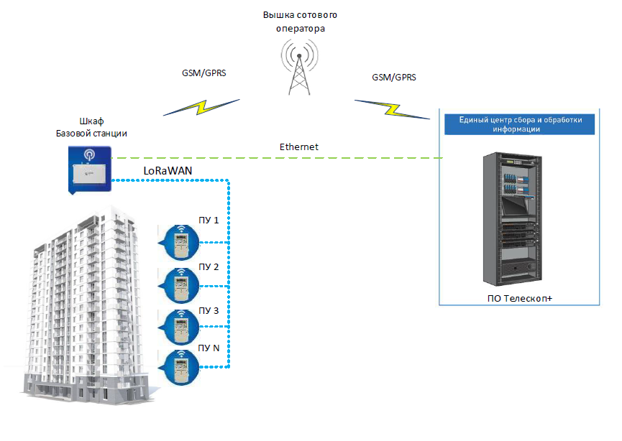
Вариант 1 (приоритетный)
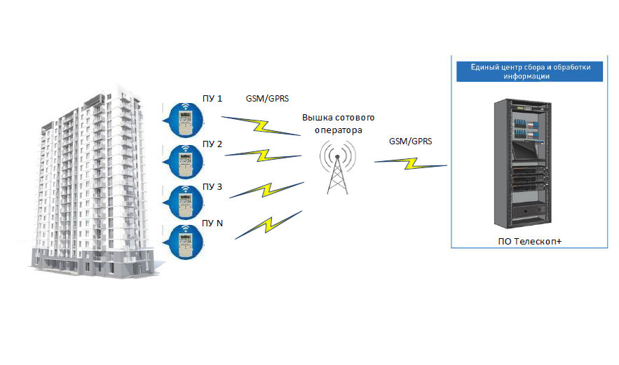
Вариант 2
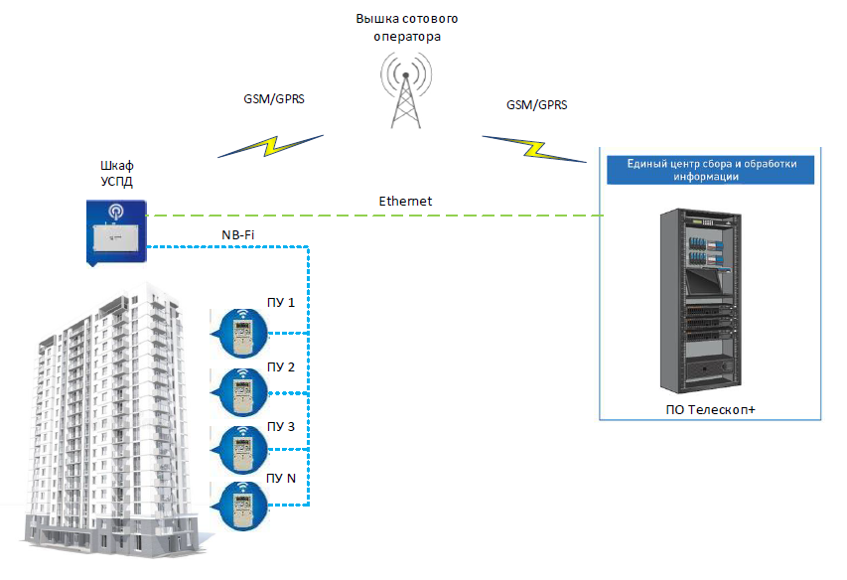
Вариант 3

